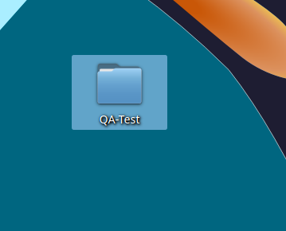
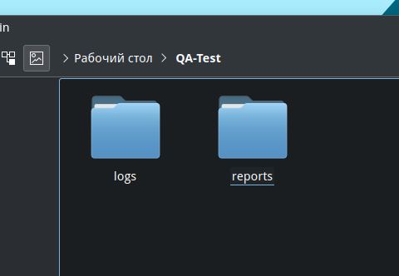
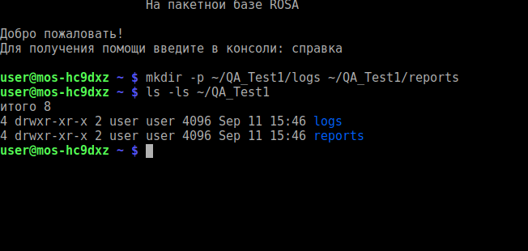
Практическое задание по тестированию информационных систем и веб-приложений в ОС Linux Rosa
1. Создание рабочей папки qa_test
Способ 1: графический
пкм — создать папку — имя QA_Test — внутри logs и reports
2. Способ 2: терминал

Задание 1. Подготовка окружения
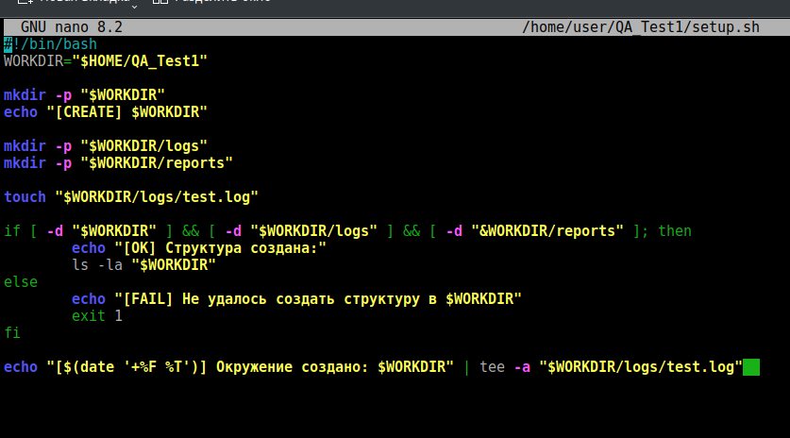
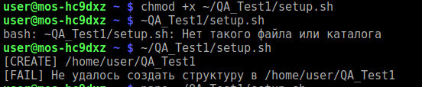
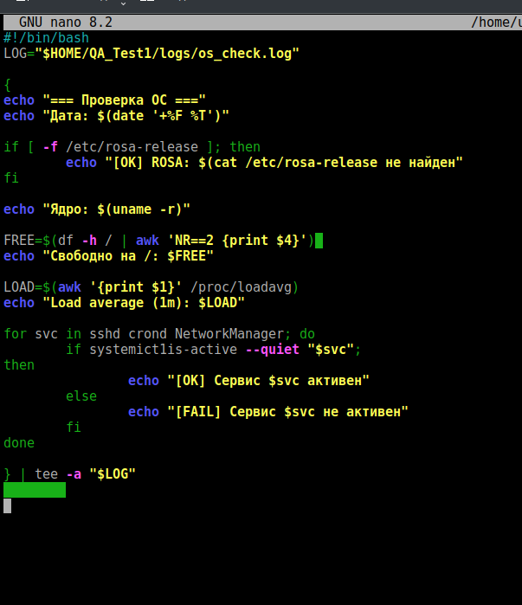
Задание 2.
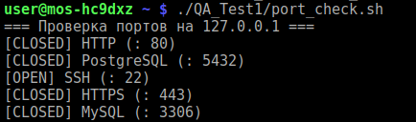
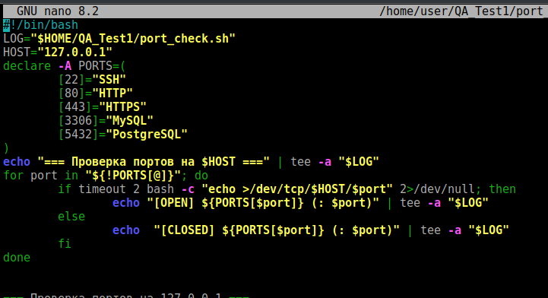
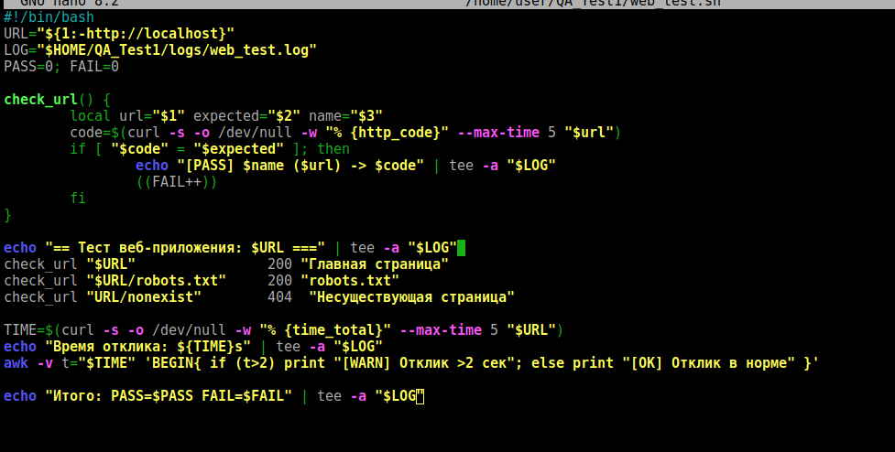
Задание 3.
Задание 4.

